# Lambda

## 是什么

### Lambda例子

1. Consumer

1. Runnable

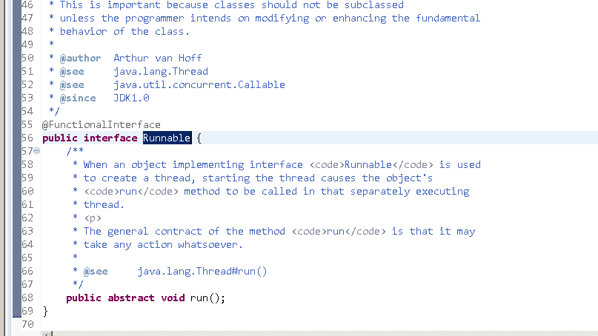

Lambda是个箭头函数。

Lambda是@FunctionalInterface的实例，函数体是接口的唯一的抽象方法的实现。

### FunctionalInterface

1. 只有1个新的抽象方法的接口类。
2. 可以有Object类的所有抽象方法。
3. 可以有多个default和static的function实现。
4. 和@Override一样，可以省略。

### Default function

用default修饰的function可以写实现。

## 怎么用

# Stream

## 是什么

Stream是一个数据源的序列。





Stream是对集合对象的功能上的增强，更高效，便利。

Stream操作是聚合的，是对所有元素的操作，每次操作都是会有一个新的stream，不会对数据源有改动。

Stream是惰性的。

Stream执行终止方法后会自动关闭。

## 怎么用

1. 格式

1. 创建一个stream
2. Stream.of()



1. Arrays.stream()



1. StreamSupport.stream();

1. Simple

1. Parallel

无状态

1. Reduce



对流里面的元素依次进行操作并返回一个单一结果到最前面。

1. Collect

把Stream生成一个结果集。

并行运算。

Supplier: 结果集。Function将会把结果放在这里，多次调用，并且每次都会返回一个新的。

Accumulator: 累加器。Function会把新的元素添加到结果集里面。

Combiner: 组合器。Function会用多个结果集组合起来。

1. Groupingby

Classifier: 分类器。会作为结果map里面的key。

mapFactory: 结果集。结果集的容器。

Downstream: 处理器。分组要进行什么处理。

